**EXMO. SR. PRESIDENTE DA CÂMARA MUNICIPAL DE SUMARÉ**

Indico ao Exmo. Sr. Prefeito Municipal, e ele ao departamento competente no sentido de providenciar poda da arvore na **Rua Salvador Lombardi Neto nº 28 no Bairro João de Vascocelos.**

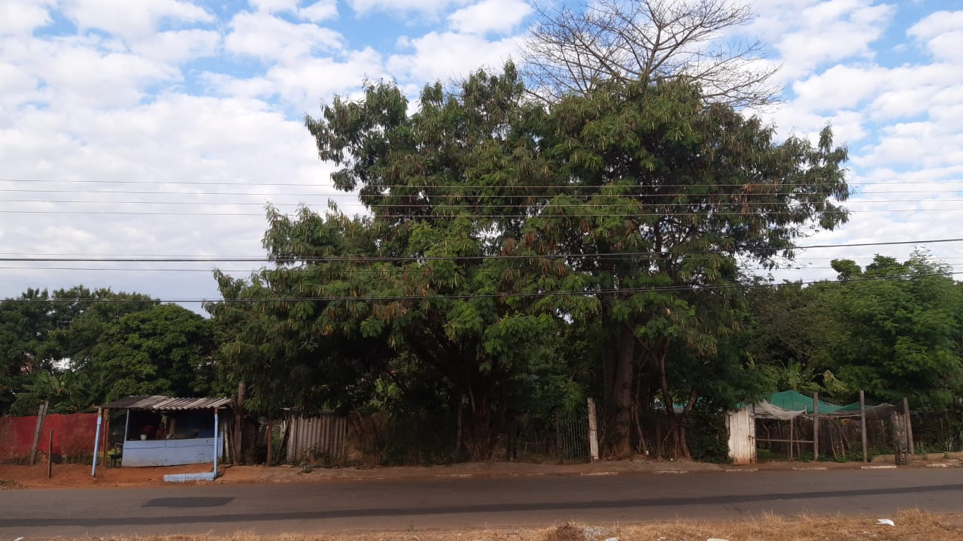

A indicação se faz necessária devido a arvores muito grande causando grande escuridão causando insegurança nos moradores e perigo de queda com fortes chuvas e vento. foi feita visita em loco onde se contatou os serviços supramencionados.

**Sala de Sessões, 09 de maio de 2022**

